Contribution des partenaires du Humanitarian Information Group (HIG) pour OCHA Nord-Kivu

Vos contributions sur vos projets, activités et évaluations seront partagées et traitées par l’unité coordination et inclues dans la réunion d’informations générale et dans la note d’informations humanitaires bulletin humanitaire.
Une contribution complète répond aux questions suivantes :
Source ? Quoi ? Où ? Quand ? Qui ? Combien ? Pourquoi ?
Merci de nous fournir toutes les informations dont vous disposez.
MERCI DE SE REFERER TOUJOURS AU CODE EHTOOL DE L’ALERTE EVALUEE OU A LAQUELLE VOUS AVEZ DONNE UNE REPONSE.

Source | Nom de votre ONG et le sigle | Heks-Eper Département Urgence
Quoi | Ce qui s’est passé ?  Par ex. lancement de projet, finalisation d’une activité, évaluations… | Evaluation rapide faite par les équipes de Heks-Eper au camp de déplacés dit « Mozambique » qui se situe à quelques kilomètres du village de Kahumiro le 10 Juillet 2019.  Le camp dit « Mozambique » se compose en 3 zones distinctes séparées entre elles de 5 à 15 km.  Les 3 zones sont Kahumiro, Kirama et Majengo.  Pour accéder au camp, il faut emprunter la route principale prés de Kirima et finir à pied en empruntant un sentier, direction le parc de Virunga.  Pour atteindre la zone de Kahumiro, la marche dure environ 30 minutes et ne représente aucune difficulté particulière. Pour atteindre les zones de Kirama et Majengo, il faut prévoir de se déplacer en moto.
Où | Où cela s’est passé ?  Village, groupement, chefferie et Territoire (ou localiser des petits villages par rapport au chef lieu). | Nord Kivu, Chefferie de Bwito, territoire de Rutshuru, à quelques kilomètres du village Kahumiro (voir carte ci-dessus). Le camp se trouve dans le parc National d Virunga sur une zone occupée par les FDLR.
Nord Kivu, Chefferie de Bwito, territoire de Rutshuru
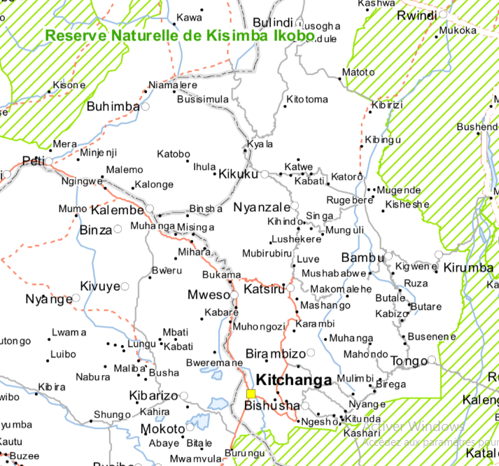
Camp de déplacés
dit « Mozambique »
Kahumiro
Quand | Quand cela s’est passé ? Durée ?  Date précise, durée de l’activité | Mouvement de déplacés vivant dans ce camps depuis 2015/2016 avec des arrivées datant de 6 mois.  Déplacements suite aux guerres ethniques dans la région.
Qui | Qui a fait quoi ?  Qui est bénéficiaire ?  Pour activités :  - le nombre de personnes ciblées,  - le secteur d'intervention,  - les gaps et les défis...  Pour les évaluations, merci de fournir :  - nombre de personnes vulnérables,  - vulnérabilités particulière,  - Recommandations… | Ethnie des déplacés : Exclusivement Hutus  Le camp Mozambique se compose en 3 zones distinctes séparées entre elles de 5 à 15 km.  Les 3 zones sont Kahumiro, Kirama et Majengo.  - Kahumiro : les déplacés proviennent majoritairement de Kibirizi, Kirima, Kashalira et Katolo  Les 2 évaluations menées par Heks-Eper se sont faites dans la zone de Kahumiro.  - Kirama : provenance de Kisheshe ; Moso et Kitchanga.  Nombre de ménages non recensé ; aucune assistance ; zone par encore visitée par HEKS-EPER  - Majengo : provenance de Bambu  Nombre de ménages non recensé ; aucune assistance ; zone par encore visitée par HEKS-EPER  Les déplacés se sont réfugiés dans cette zone pour être sous protection des FDLR. Ils disent craindre des attaques des Mai Mai Mazembe.  Cette population de déplacés Hutus, est dans ce camp depuis 4 ans environs, sans aucune aide gouvernementale ou Humanitaire. Ils ont un profond sentiment d’abandon, et vivent dans un dénuement quasi-totale dans des huttes et n’ayant pour moyen de subsistance que leurs champs de Manioc. C’était d’ailleurs la première fois qu’une mission humanitaire arrivait jusqu’à eux, cela leur a apporté un certain réconfort du fait que l’on s’intéresse à eux, et sans doute susciter l’espoir d’une intervention.  Situation Humanitaire  Alimentation :  Essentiellement à base de Manioc qu’ils cultivent sur place, et amarantes.  WASH :  Pas de source d’eau potable, pas de latrines, peu de savon. Ils vont chercher de l’eau dans la rivière et la consomme sans la désinfecter.  Santé :  - Pas de centre de santé en tant que tel, mais ils ont installé une hutte faisant office de centre de santé avec une personne qui s’en occupe, mais qui n’est pas de formation médicale.  - Les maladies les plus fréquentes sont le paludisme et les diarrhées.  - Il y ait aussi de la malnutrition.  - Pas de prise en charge réelle aussi pour les femmes enceintes. Les accouchements se passent auprès de sages-femmes, mais sans formation et encadrement.  Education :  - Pas d’école officielle et conventionnée, mais les déplacés se sont organisés pour créer une école dans la zone de Kahumiro.  - L’école accueille respectivement 200 élèves, d’après l’instituteur rencontré.  Abri :  - Abri fait en feuilles de bananiers,  - Peu d’ustensile de cuisine,  - Aucun matériel de couchage

Combien | Chiffre des bénéficiaires, estimation de personnes vulnérables.  Si vous donnez des pourcentages, merci d’inclure le nombre d‘habitants d’un village.  Merci de tenir compte du genre :  Inclure les chiffres pour femmes/hommes et filles/garçons ! | Selon la communauté et le chef de localité de Kishishe, le nombre de déplacés seraient entre 2 500 et 3 000 ménages répartis sur les trois zones.  Aucun recensement officiel n’a jamais été réalisé dans le camp.  Durant l’évaluation, on a pu voir un nombre important d’enfants de moins de 5 ans, dont certains souffrent de malnutrition (évalué avec un bracelet brachial) dont les mesures se situés dans le rouge.
Pourquoi | Informations supplémentaires  Par ex. contexte (situation politico-militaire), objectif de l’activité, hauteur du financement et bailleur, vulnérabilités spécifiques des bénéficiaires, besoins humanitaires non couverts... | Situation générale  - Ils ne peuvent pas retourner pour la plupart parce que leur maison a été détruite, partiellement ou complètement, et leurs champs ont été à l’abandon depuis plusieurs années.  - Ils se sentent en sécurité dans cette zone, protégé par les FDLR qui contrôlent la zone.  - Ils vivent des plantations de maniocs qu’ils ont fait depuis leur déplacement, et se déplacent pour certains sur les marchés notamment de Kirima, de Kishishe et de Katolo, depuis que la relative « paix » entre les groupes ethniques est revenu.  Contraintes sécuritaires  - Ils ne peuvent pas se déplacer vers Kibirizi (ou y retourner pour ceux qui y habitaient), craignant des exactions, comme il a pu y en avoir déjà, Mai Mai Mazumbe (qui contrôle la zone de Kibirizi) les considérant comme trop proche des FDLR.  Besoins humanitaires  Nourriture (semence / outils)  Recommandations :  Actions en urgence à prendre :  - Ouverture d’une route Mozambique – Kirima : 5 à 6 km à faire avec du CFW.  Cela permettrait :  - Des échanges facilités :  - Accès facilité aux marchés alentours  - La possibilité d’évacuation de malade ou de femmes enceinte en urgence (là il faut forcément marcher.  - Soutien financier directe, grâce au CFW.  - L’ouverture d’un accès humanitaire.  - Distribution de Kits Hygiènes / AME / Abri  - Semences / outils  Autres Recommandations :  Il y aurait ensuite d’autres actions à menées :  - Santé : Clinique mobile, voir appui au « centre de santé » existant.  - Education : une des demandes des déplacés et que leurs écoles soient reconnues (conventionnées). Mais il manque aussi de manuels scolaires, de fournitures scolaires, chaise, pupitre, craie, etc…  - Wash : tout un package de programme Wash peut-être envisagé, en plus des kits Hygiènes.  - Livelihood et appui au retour : Programme de relance agricole dans les zones de retours.  - Programme de Cash for Work ou Cash inconditionnel.

